Pannes de couverture bâtiment files 6 à 11

Solution structurelle décrite dans le DCE

Pannes R 140*80*4
Prix : 27,41€ / mètre
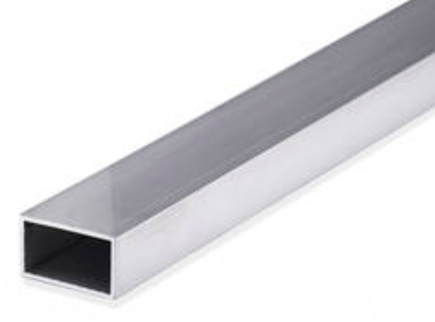
Avantages :  - Résiste bien à la traction et la compression ;  - Bon comportement au déversement. | Inconvénients :  - Coût plus important à la galvanisation.

Solutions structurelles alternatives

Pannes Z 140
Prix :
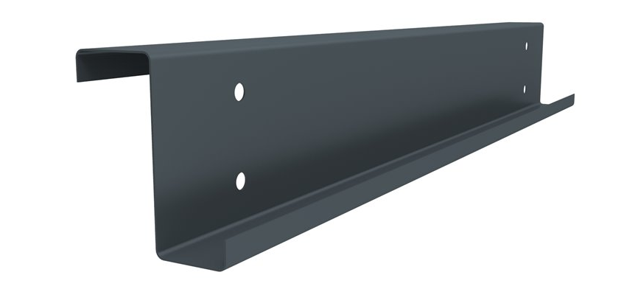
Avantages :  - Idéal et solide pour une gamme illimitée de bardages et de toitures ;  - Plus léger, donc plus facile pour le montage et le transport ;  - Portée plus importante pouvant atteindre jusqu'à 18m contrairement aux 10 m pour les profils laminés à chaud, ce qui permet de réduire les portiques ;  - Être emboîtables, ce qui permet de résoudre efficacement le problème de la continuité sur appui. La distance de recouvrement varie en fonction des charges et des conditions des flèches (voir image ci-dessous). | Inconvénients :  - Susceptible de déverser ;  - Dépôt de poussière dans la partie goulotte ;  - Faible résistance à la compression donc obligation d’installer des butons.

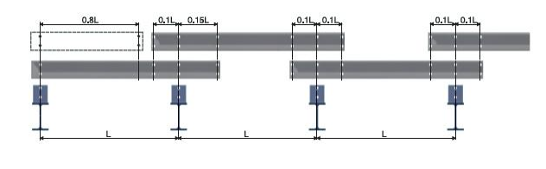
La solution retenue pour les pannes est la solution décrite dans le DCE pour cause d’esthétique.

Portique file 10

Solution structurelle décrite dans le DCE

Tube R 250 × 150 × 5
Prix : 82,38€ / mètre
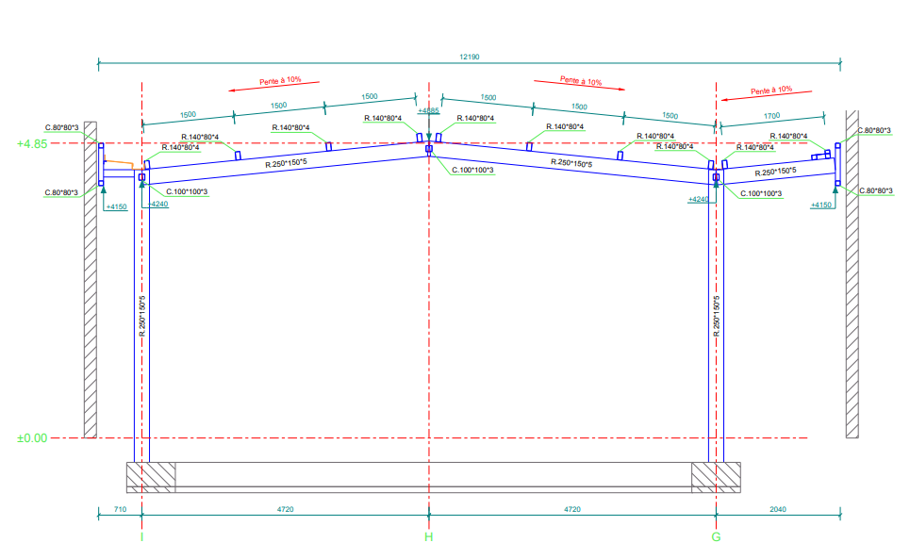
Avantages :  - Résiste bien à la traction et la compression  - Bon comportement au déversement | Inconvénients :  - Coût plus important à la galvanisation  - Corrosion à l’intérieur

Solutions structurelles alternatives

IPE 240
Prix : 86,71€ / mètre
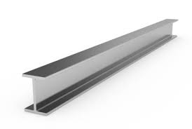
Avantages :  - Moins chère  - Plus résistant à la flexion | Inconvénients :  - Difficile à transporter  - Plus lourd

J’ai aussi pensé au PRS mais l’atelier ne possède pas de banc à PRS.
La sous-traitance de ce profil nous ferait perdre de l’argent.

La solution retenue pour le portique est la solution décrite dans le DCE pour cause d’esthétique.

